Отчёт по лабораторной работе №7
Управление журналами событий в системе
Руслан Алиев
Содержание

1 Цель работы
Получить навыки работы с журналами мониторинга различных событий в системе.

2 Выполнение

2.1 Мониторинг журнала системных событий в реальном времени
- В трёх отдельных вкладках терминала получены права администратора командой su -.
Во второй вкладке выполнен запуск мониторинга системных сообщений в реальном времени командой tail -f /var/log/messages.
- 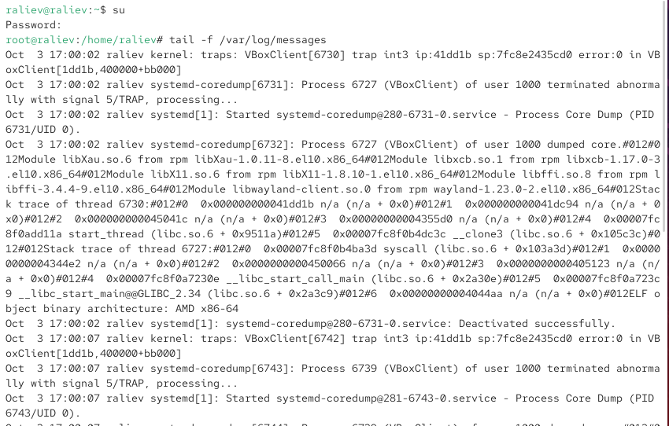
- Рис. 1: Мониторинг /var/log/messages в реальном времени — начало вывода
- В третьей вкладке выполнено возвращение к обычному пользователю (закрытие сеанса root через Ctrl + d).
Затем предпринята попытка получения прав суперпользователя с неверным паролем.
В мониторинге появилось сообщение FAILED SU (to root) raliev on pts/2.
- 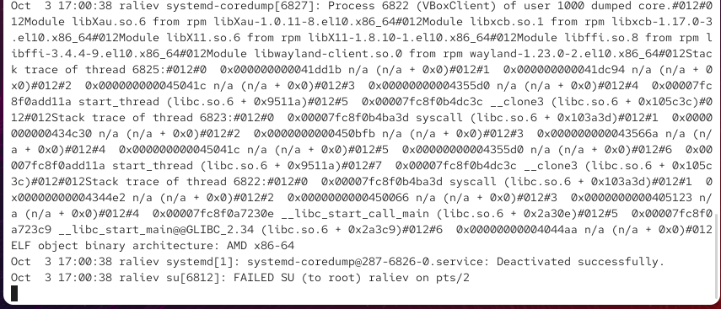
- Рис. 2: Сообщения об аварийных дампах и FAILED SU
- В третьей вкладке введена команда logger hello.
В мониторинге во второй вкладке появилось сообщение hello.
- 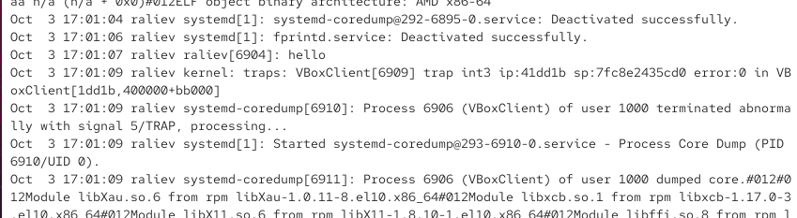
- Рис. 3: Появление сообщения от logger в журнале
- Мониторинг был остановлен (Ctrl + c), затем выведены последние 20 строк файла /var/log/secure.
В выводе отображаются записи PAM и события авторизации, включая неудачную попытку su.
- 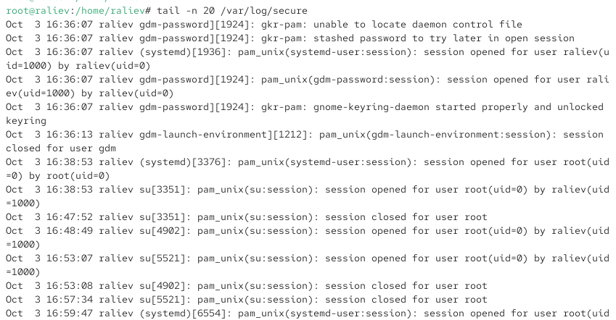
- Рис. 4: Вывод последних строк /var/log/secure с записями PAM и su

2.2 Изменение правил rsyslog.conf
- В первой вкладке терминала установлен Apache при помощи команды dnf -y install httpd.
После завершения установки служба была запущена и добавлена в автозагрузку:
systemctl start httpd
systemctl enable httpd
- 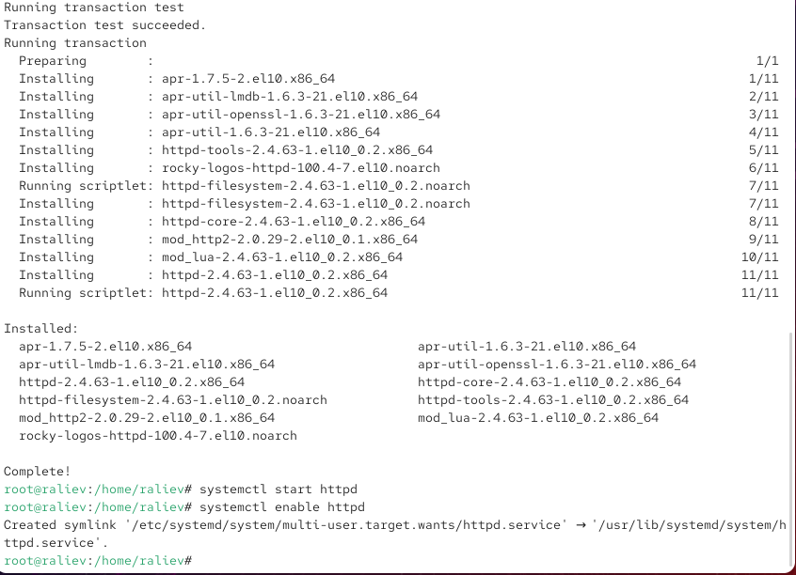
- Рис. 5: Установка и запуск httpd
- Во второй вкладке выполнен просмотр журнала ошибок веб-сервера:
tail -f /var/log/httpd/error_log.
В журнале отобразились сообщения о запуске Apache, активации SELinux, конфигурации и запуске процесса httpd.
- 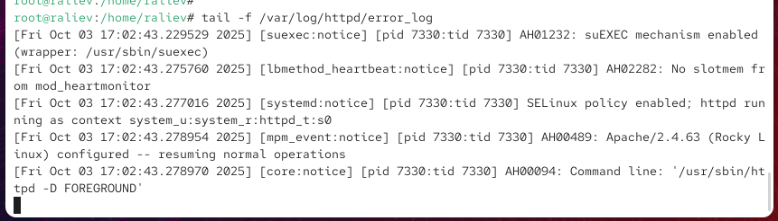
- Рис. 6: Журнал ошибок httpd
- В третьей вкладке открыт файл конфигурации /etc/httpd/conf/httpd.conf.
В его конец добавлена строка:
ErrorLog syslog:local1
Это позволяет перенаправлять сообщения об ошибках веб-сервера в системный журнал через объект local1.
- 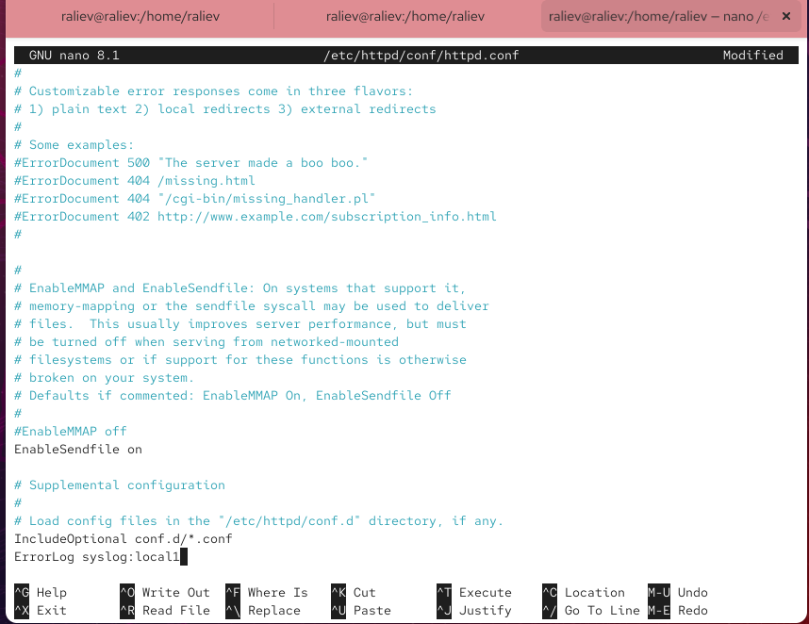
- Рис. 7: Добавление строки ErrorLog syslog:local1
- В каталоге /etc/rsyslog.d создан новый файл httpd.conf, в который добавлена строка:
local1.* -/var/log/httpd-error.log
Таким образом, сообщения от веб-сервиса будут сохраняться в отдельном файле /var/log/httpd-error.log.
- 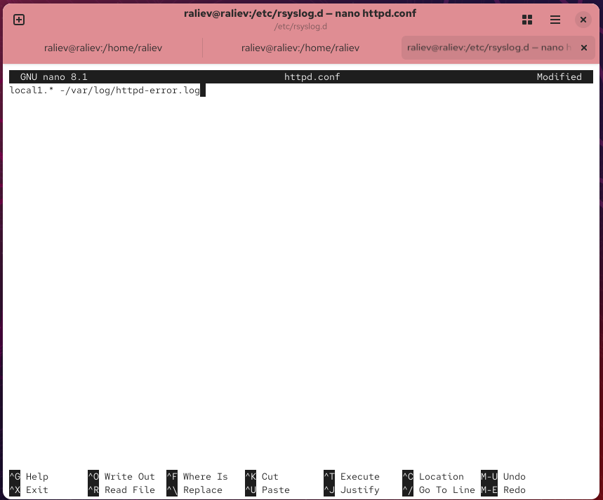
- Рис. 8: Файл конфигурации httpd.conf для rsyslog
- Для применения изменений выполнена перезагрузка сервисов:
systemctl restart rsyslog.service
systemctl restart httpd
- После этого сообщения веб-службы стали фиксироваться в /var/log/httpd-error.log.
- В каталоге /etc/rsyslog.d создан новый файл debug.conf для отладочных сообщений. В него добавлена строка:
*.debug /var/log/messages-debug
- 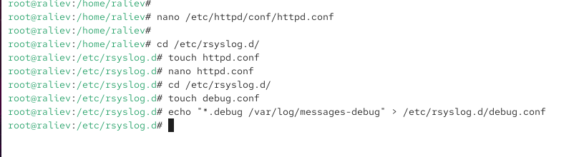
- Рис. 9: Создание файлов конфигурации rsyslog
- После перезапуска rsyslog командой systemctl restart rsyslog.service был запущен мониторинг отладочных сообщений:
tail -f /var/log/messages-debug
- В другой вкладке введена команда:
logger -p daemon.debug “Daemon Debug Message”
В результате сообщение появилось в выводе мониторинга отладочных событий.
- 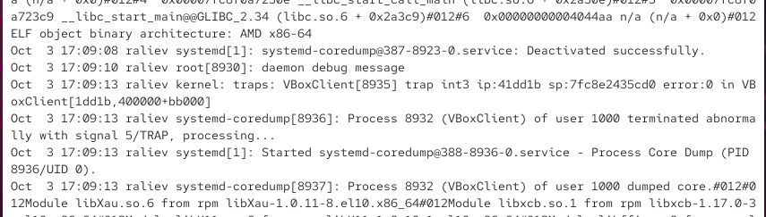
- Рис. 10: Сообщение отладки в журнале

3 Выполнение

3.1 Использование journalctl
- Во второй вкладке терминала просмотрен журнал с событиями с момента последнего запуска системы командой journalctl.
На экране выводится последовательность сообщений ядра и служб, начиная с момента загрузки системы.
- 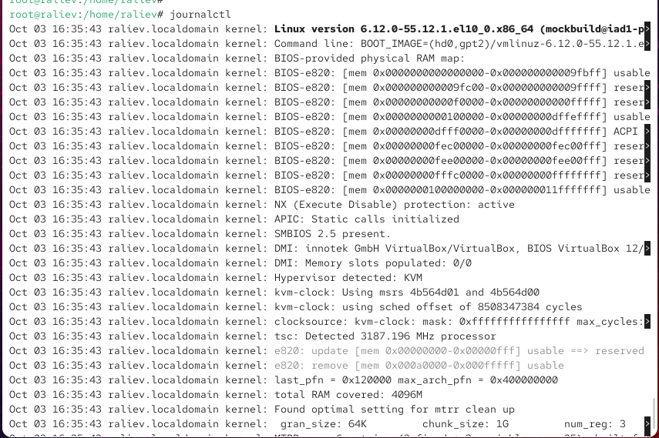
- Рис. 11: Просмотр журнала с момента загрузки
- Для просмотра содержимого журнала без использования постраничного режима применена команда journalctl –no-pager.
- 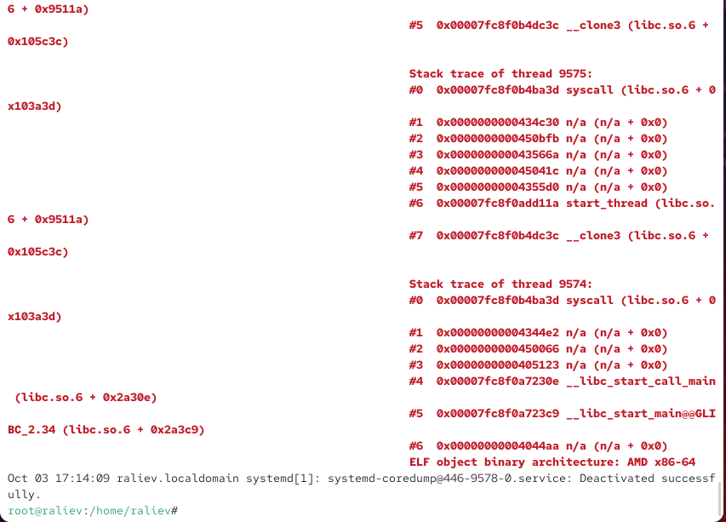
- Рис. 12: Вывод журнала без пейджера
- Запуск журнала в режиме реального времени осуществлён с помощью команды journalctl -f.
В выводе отобразились текущие события, включая ошибки приложений.
- 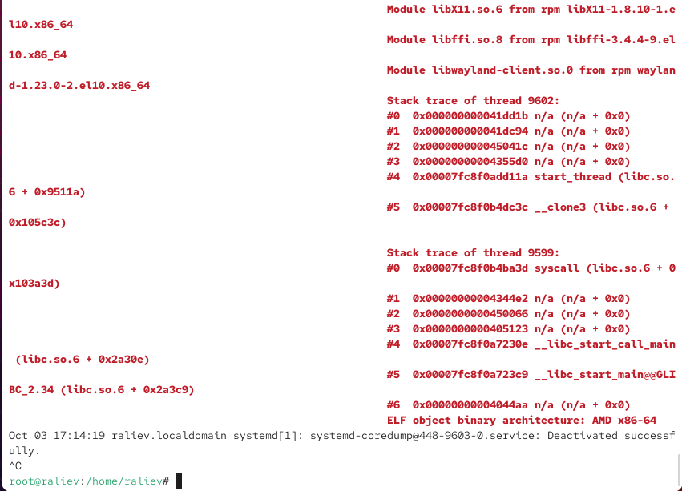
- Рис. 13: Режим реального времени в journalctl
- Для ознакомления с параметрами фильтрации после ввода команды journalctl дважды нажата клавиша Tab.
На экране появился список возможных ключей фильтрации.
- 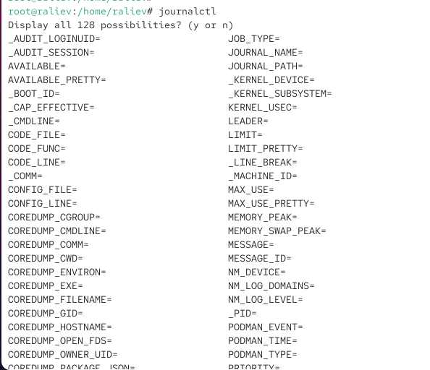
- Рис. 14: Вывод списка параметров фильтрации
- Для отображения событий, зафиксированных от имени пользователя с UID=0, применена команда **journalctl _UID=0**.
На экране отображены сообщения, относящиеся к процессам, выполняемым от имени root.
- 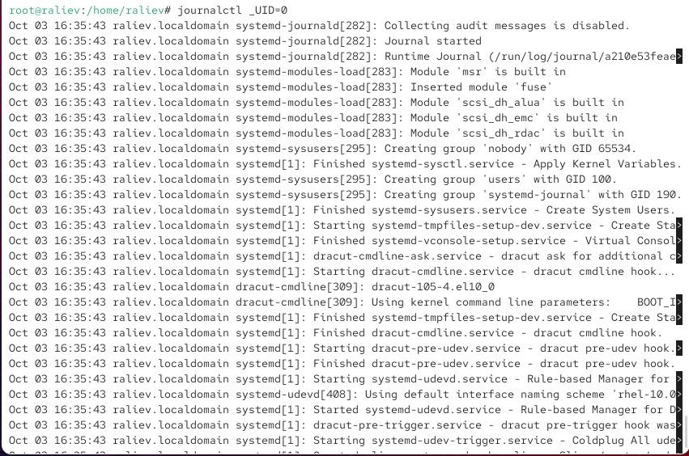
- Рис. 15: Журнал по UID=0
- Для отображения последних 20 строк журнала использовалась команда journalctl -n 20.
В выводе зафиксированы свежие события, включая сообщения ядра и systemd.
- 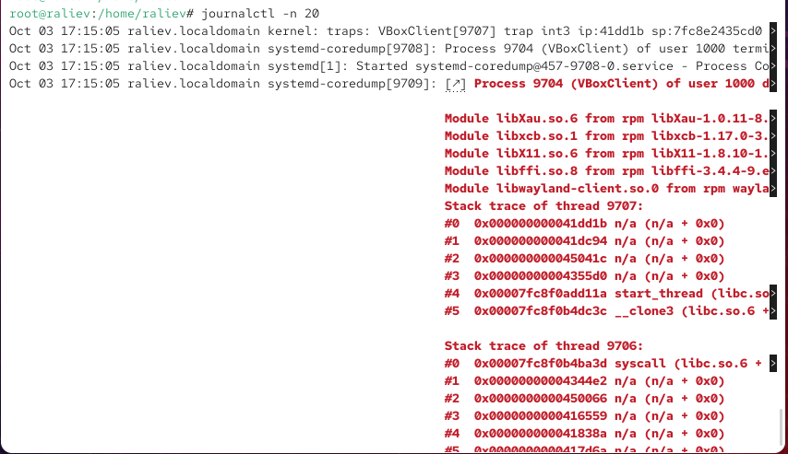
- Рис. 16: Последние 20 строк журнала
- Для просмотра сообщений только с уровнем приоритета “ошибка” использовалась команда journalctl -p err.
В журнале отобразились ошибки графического драйвера, аудиосистемы и PAM.
- 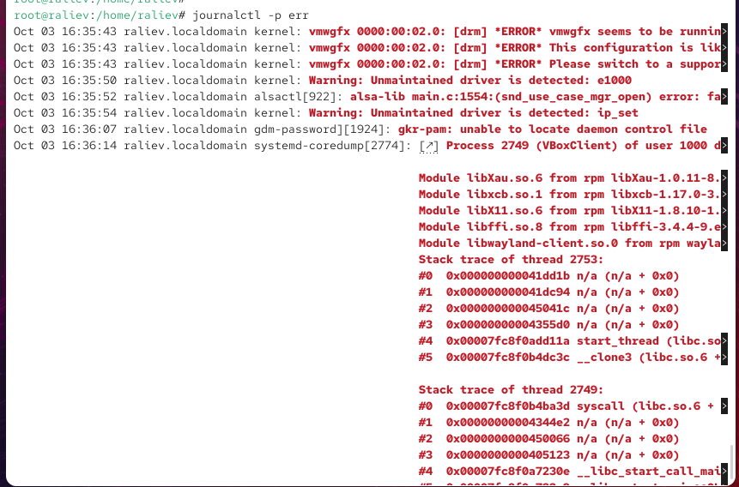
- Рис. 17: Просмотр сообщений с уровнем error
- Для вывода всех сообщений со вчерашнего дня введена команда journalctl –since yesterday.
Показаны системные события, начиная с момента загрузки ядра.
- 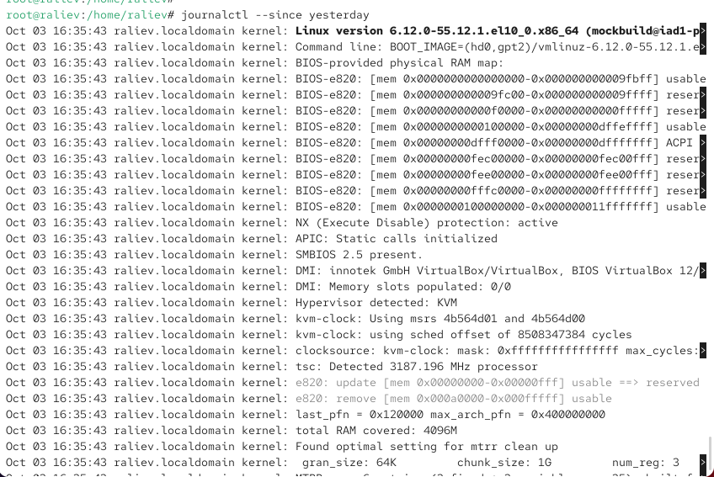
- Рис. 18: Журнал со вчерашнего дня
- Для отображения сообщений уровня error со вчерашнего дня использована команда journalctl –since yesterday -p err.
На экране видно совмещение временного фильтра и уровня приоритета.
- 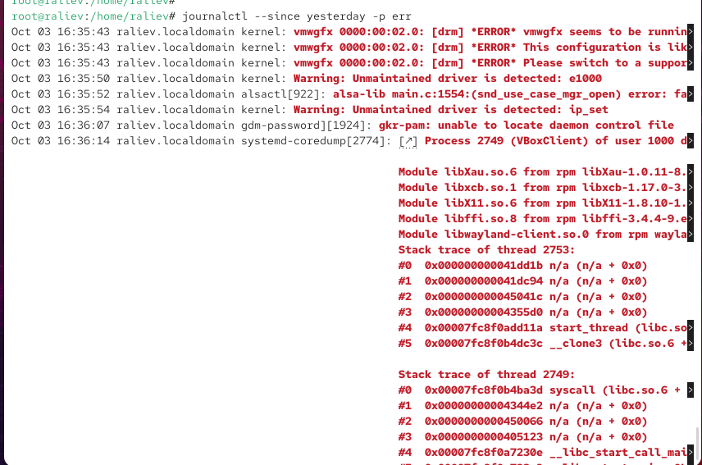
- Рис. 19: Ошибки со вчерашнего дня
- Для получения детальной информации применена команда journalctl -o verbose.
Журнал отобразил сообщения с дополнительными параметрами, включая идентификаторы процессов, устройств и подсистем.
- 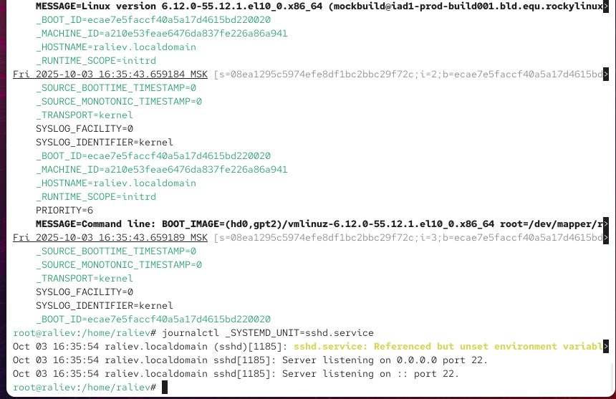
- Рис. 20: Детализированный вывод журнала
- Для просмотра дополнительной информации о модуле sshd использована команда **journalctl _SYSTEMD_UNIT=sshd.service**.
В журнале зафиксированы строки о запуске службы и открытии порта 22.

3.2 Постоянный журнал journald
- В терминале получены полномочия администратора.
- Создан каталог для хранения постоянных записей журнала:
mkdir -p /var/log/journal
- Изменены права доступа для каталога /var/log/journal, чтобы служба journald могла записывать туда информацию:
chown root:systemd-journal /var/log/journal
chmod 2755 /var/log/journal
- Для применения изменений отправлен сигнал службе journald:
killall -USR1 systemd-journald
Это позволило обойтись без перезагрузки системы.
- После включения постоянного хранения журнал просмотрен с момента последней перезагрузки командой:
journalctl -b
- 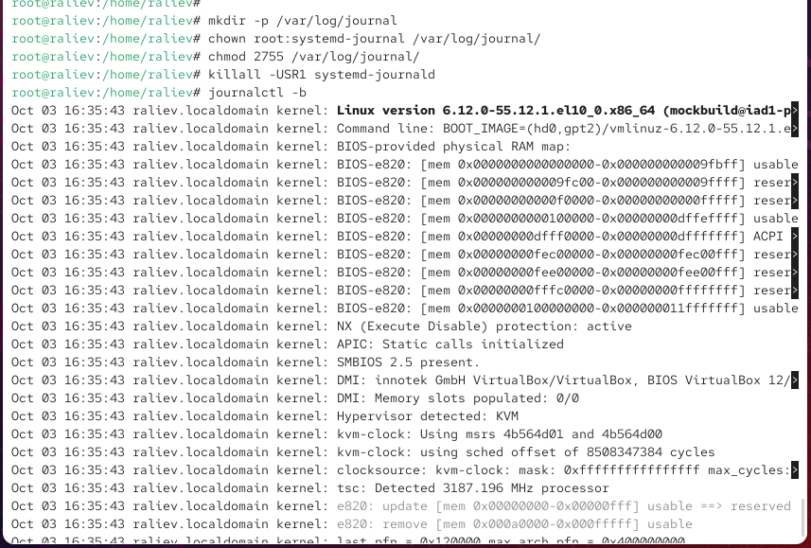
- Рис. 21: Создание постоянного журнала journald

4 Заключение
В ходе работы были изучены возможности администрирования журналов в Linux.
Были рассмотрены способы просмотра системных сообщений с использованием rsyslog и systemd-journald, а также различия между ними.

5 Контрольные вопросы
- Какой файл используется для настройки rsyslogd?
/etc/rsyslog.conf
- В каком файле журнала rsyslogd содержатся сообщения, связанные с аутентификацией?
/var/log/secure
- Если вы ничего не настроите, то сколько времени потребуется для ротации файлов журналов?
По умолчанию ротация выполняется раз в неделю (weekly).
- Какую строку следует добавить в конфигурацию для записи всех сообщений с приоритетом info в файл /var/log/messages.info?
*.info /var/log/messages.info
- Какая команда позволяет вам видеть сообщения журнала в режиме реального времени?
tail -f /var/log/messages
или
journalctl -f
- Какая команда позволяет вам видеть все сообщения журнала, которые были написаны для PID 1 между 9:00 и 15:00?
journalctl _PID=1 –since “09:00” –until “15:00”
- Какая команда позволяет вам видеть сообщения journald после последней перезагрузки системы?
journalctl -b
- Какая процедура позволяет сделать журнал journald постоянным?
  - Создать каталог /var/log/journal
  - Назначить права доступа:
chown root:systemd-journal /var/log/journal
chmod 2755 /var/log/journal
  - Перезапустить journald сигналом:
killall -USR1 systemd-journald

